Jaké ovoce nám chutná?

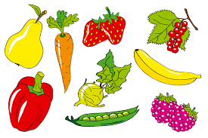
Ovoce je dobré, ale každý rád něco jiného.
Mě chutná jablko, banán a mandarinka. Ale někomu to třeba nechutná.
Ovoce může být i nebezpečné, když se na třešně napiješ vody – bude ti hodně
špatně. A možná budeš muset jít i k doktorovi.
A co zelenina?
Stejně jako u ovoce. Někomu chutná a někomu ne. Já mám rád mrkev, okurku,
cibuli, česnek…nesnáším celer, červenou řepu, petržel.
I po zelenině ti může být špatně. Když není umytá, a nebo ji sníš moc.
Ale rozhodně je zdravá.
Dobrou chuť !
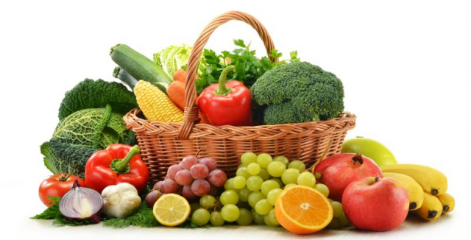 Honza 3.B

